CAMPI NEW MARINA 300
Benutzerhandbuch
PL-RIV000
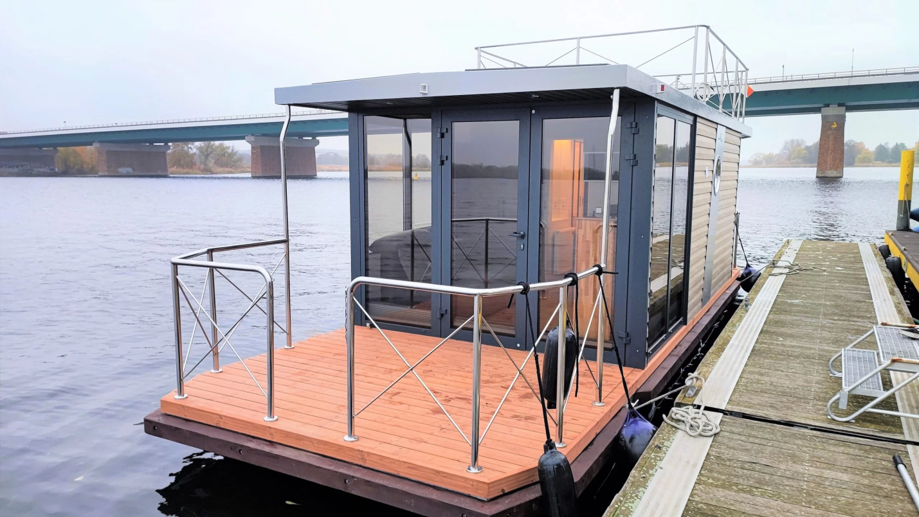

Spis treści
- Allgemeines..........................................................................................................................................3 1.1. Einleitung.........................................................................................................................3 1.2. Seebedingungen..............................................................................................................3 1.3. Warnsymbole..................................................................................................................4
- Schiffsdetails........................................................................................................................................5 2.1. Hauptabmessungen.........................................................................................................5 2.2. Bordsysteme....................................................................................................................5 2.3. Tankkapazität...................................................................................................................5 2.4. Designkategorie...............................................................................................................6 2.5. Allgemeiner Plan..............................................................................................................7
- Schiffsinstallationen, Beschreibung und Standort..............................................................................7 3.1. Lenkkonsole.....................................................................................................................8 1 1. Motorsteuerung.................................................................................................................9 2. Lenkrad...............................................................................................................................9 3 3. Schiffshorn..........................................................................................................................9 4. Terrassenbeleuchtung........................................................................................................9 5 5. Navigationslichter...............................................................................................................9
- Trink- und Schwarzwasserstandsmesser..........................................................................................10
- Salonbeleuchtung..............................................................................................................................11
- Kamerasystem....................................................................................................................................11
- Beschreibung der elektrischen Installation.......................................................................................12 7.1. Batterieort und Wartung...............................................................................................13 7.2. Wechselrichter / Ladegerät...........................................................................................14 7.3. Sicherungen...................................................................................................................16 7.3.1. Klassifikation...............................................................................................................17
- Trinkwassersystem.............................................................................................................................17 8.1. Trinkwassertank füllen..................................................................................................19 8.1.1. Umschalten zwischen Tank und festem Wasseranschluss........................................20 8.1.2. Schmutzwassersystem...............................................................................................20 8.1.3. Wechseln Sie zwischen Überbord- / Haltetank.........................................................20 8.1.4. Entleeren Sie den Vorratsbehälter, über Bord und saugen Sie.................................21
- Gasinstallation....................................................................................................................................21 9.1. Art der Flasche / Verbindung........................................................................................22 9.2. Gasflasche wechseln......................................................................................................22
- Heizung...............................................................................................................................................23 10.1. Betriebsmodus.............................................................................................................24
- Segeln mit dem Campi new marina 300............................................................................................24
- Kraftstoffkreislauf...............................................................................................................................25 12.1. Schmierölstand............................................................................................................27 12.2. Starten der Motoren...................................................................................................27

- Manövrieren.....................................................................................................................................29 13.1. Doppelmotoren.........................................................................................................29 13.2. Festmachen...............................................................................................................30
- Überwinterung.................................................................................................................................31 14.1. Frost...........................................................................................................................31 14.2. Abwesenheit während des Frosts oder längerer Zeit...............................................31 14.3. Überwinterung der Motoren.....................................................................................31
- Sicherheit..........................................................................................................................................32 15.1. Mann über Bord Prävention......................................................................................32
- Fluchtwege.......................................................................................................................................33
- Beratung zu zu erwerbenden Ressourcen......................................................................................34
- Fehlertabelle....................................................................................................................................35

1.Allgemeines
1.1. Einleitung
Dieses Handbuch ist als technisches Handbuch gedacht, um Ihnen Erklärungen zu geben, die
verschiedenen Systeme an Bord Ihres Campi new marina 300 zu erläutern und mögliche Fehlfunktionen zu
ermitteln.
1.2. Seebedingungen
Absperrventil | Tippen Sie auf / Ventil, um das Rohr zu öffnen oder zu schließen
Backbordseite | Linke Seite des Schiffes von vorne gesehen
Steuerbord | Rechte Seite des Schiffes von vorne gesehen
Leeseite | zu der der Wind weht
Luvseite Seite | von der der Wind kommt
Propeller | Der Propeller sorgt für Schub im Wasser
RPM | Umdrehungen pro Minute (Umdrehungen)
Schwarzwasser | Abwasser aus Toilette (und Waschbecken)
Signifikante  Wellenhöhe | Die signifikante Wellenhöhe ist die durchschnittliche Höhe der  höchsten 1/3 gemessenen Wellen
Geländer | Geländer / Zäune, um zu verhindern, dass Menschen über Bord gehen
Trimmen | Einstellen des Außenbordmotors in der Längsebene
Schiffshorn | Hupe, um Tonsignale zu geben
Landstrom | Elektrischer Anschluss an die Küste (230V 50Hz.)
Mannloch | Öffnung im Tank zur Inspektion
Druck-Regler | Ventil, das den Druck aus der Flasche auf 50 mbar reduziert
Pumpe | Schwarze Handpumpe zum Abpumpen von Benzin in die Motoren
MOB | Mann über Bord (Man overboord)
Ersticken | Ventil zum Drosseln des Motors, damit mehr Benzin angesaugt wird

1.3 Warnsymbole
Die folgenden Symbole werden in diesem Handbuch verwendet, um gefährliche Situationen zu identifizieren und die Gefahren anzuzeigen.
WARNUNG BRANDGEFAHR


GEFAHR VERUNREINIGUNG GEFAHR


LEBENSGEFAH


2.Schiffsdetails
2.1 Hauptabmessungen
Länge 9,00 [m]
Breite 3,00 [m]
Entwurf 0,55 [m]
Spielhöhe 3,55 / 3,05 [m] mit / ohne Geländer
Verschiebung 7,5 m3
2.2 Bordsysteme

Motoren: 1x Yamaha 9,9 PS
Solarzellen: 4 x 6 V, 370 V
Batteriekapazität: 2x 12 V, 200 Ah
Wechselrichter: 5 kW

2.3 Tankkapazität

Trinkwasser 250 Liter
Abwassertank 250 Liter
Benzin 1 x 24 Liter

2.4 Designkategorie

Die Auslegungskategorie ist die maximale (Wetter-) Bedingung (Wind- und Seebedingungen), für die das Schiff ausgelegt ist. Die Campi new marina 300 wurde für die Verwendung in der Designkategorie D mit einer empfohlenen Höchstzahl von 10 Personen entwickelt und gebaut. Diese Kategorie basiert auf Schiffen, die für Anwendungen in Wellen bis zu einer signifikanten Höhe von 0,3 Metern und einer Windstärke von vier ausgelegt sind. Kategorie D „Binnenwasser“: Entwickelt für die Schifffahrt in geschützten Gewässern unter der Küste, in kleinen Buchten, auf kleinen Seen, Flüssen und Kanälen mit einer maximalen Windstärke von 4 und einer signifikanten Wellenhöhe von nicht mehr als 0,3 Metern, was zufällig ist. der vorbeifahrenden Schiffe darf 0,5 Meter nicht überschreiten.

2.5 Identifikationsnummer

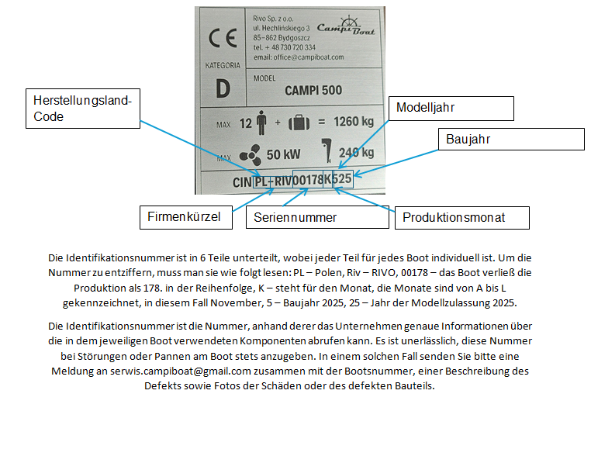

2.5 Allgemeiner Plan
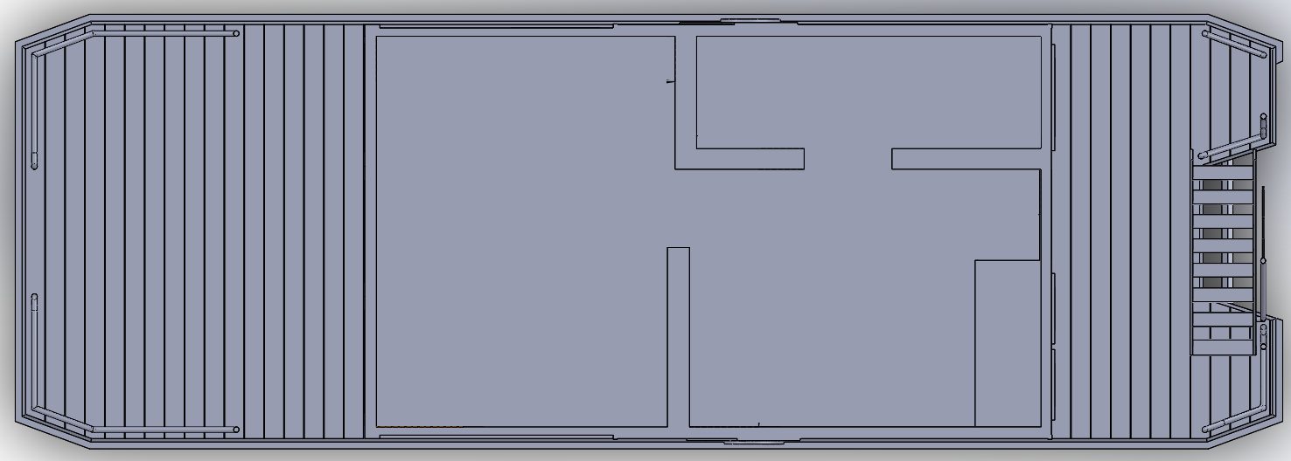

3.Schiffsinstallationen, Beschreibung und Standort
In den folgenden Abschnitten werden der technische Betrieb und die Positionen der an Bord befindlichen Anlagen beschrieben. Eine schrittweise Anleitung zum Starten und Segeln mit dem Campi new marina 300 ist in Kapitel 4 beschrieben.

3.1 Lenkkonsole

Die Lenkkonsole enthält alle notwendigen Schalter und Instrumente zum Betreiben der Motoren und (Navigations-) Instrumente des Campi new marina 300. Das Foto unten zeigt, welche Schaltfläche für was verwendet wird.

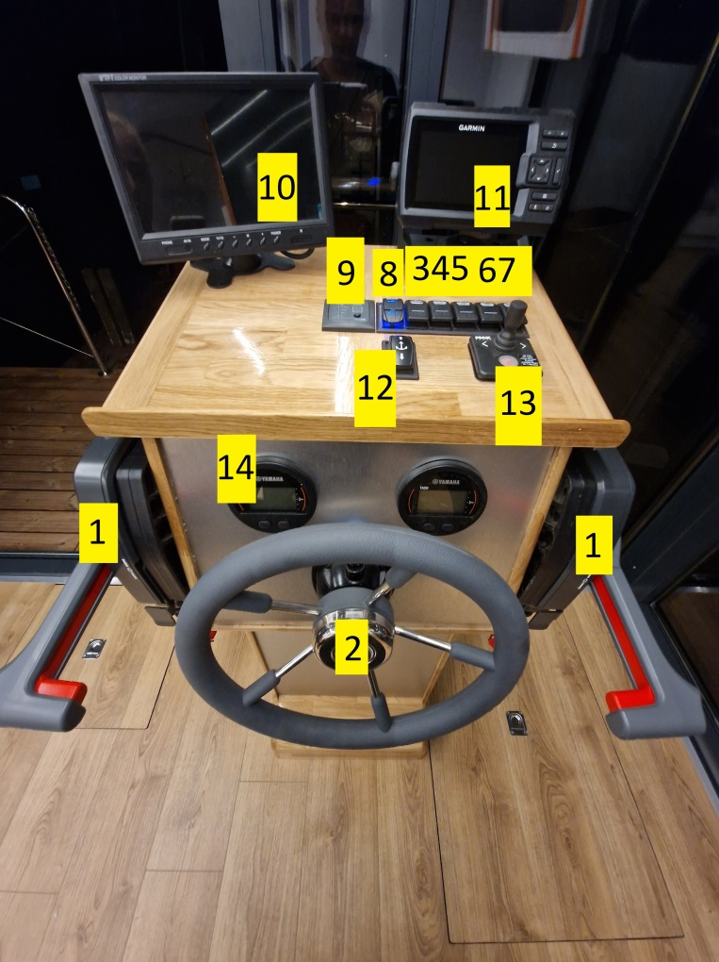

1. 1) Motorsteuerung, Backbord und Steuerbord 2) Steuerrad 3) Schiffshupe 4) Terrassenbeleuchtung 5) Navigationslichter 6) Monitor-Ausschalter 7) 360°-Ankerleuchte 8) USB-Anschluss 9) Anzeigen für Trinkwasser- und Abwasserstand 10) Kamerasystem 11) Garmin 12) Ankerwinde (OPTIONAL) 13) Bugstrahlruder (OPTIONAL) 14) Motorabdeckungen (OPTIONAL)

1 Motorsteuerung
Backbord und Steuerbord Die Motoren werden über die „Gashebel“ an der Backbord- und Steuerbordseite der Lenkkonsole betätigt. Der Backbordhebel (links) steuert den Backbordmotor, der Steuerbordhebel (rechts) steuert den Steuerbordmotor. Eine ausführliche Anleitung zu den Gashebeln und zur Bedienung der Motoren finden Sie in Kapitel 4
2 Lenkrad
Das Lenkrad ist über eine hydraulische Steuerung mit den beiden Motoren verbunden. Durch Drehen des Lenkrads nach links drehen sich beide Motoren mittels eines Hydraulikzylinders, so dass die Motoren in der vorderen Position den Campi new marina 300 zum Backbord drehen, Steuerbord umgekehrt.
3 Schiffshorn
Durch Drücken der Taste 3 an der Lenkkonsole ertönt kurz die Schiffshupe (Hupe)
4 Terrassenbeleuchtung
Durch Umlegen des Schalters Nr. 4 wird die Terrassenbeleuchtung ein- oder ausgeschaltet.
5 Navigationslichter
Die Navigationslichter werden durch Umlegen des Schalters Nr. 5 eingeschaltet. Die Navigationslichter bestehen aus folgenden Lampen:
- Port (rote Lampe)
- II. Steuerbordlampe (grüne Lampe)
- III. Hecklicht (weiße Lampe am Heck
- IV. Oberlicht (weiße Lampe scheint nach vorne)
Die Navigationslichter sollten nachts und bei schlechten Sichtverhältnissen während der Reise eingeschaltet sein.
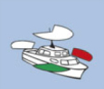

4 Trink- und Schwarzwasserstandsmesser

Das Instrument unten misst die Trink- und Schwarzwassertanks durch Drücken der schwarzen Taste. Der Trinkwassertank ist in 4 verschiedene Lichter unterteilt. 4 Punkte = 400 Liter 3 Punkte = 300 Liter 2 Punkte = 200 Liter 1 Punkt = 100 Liter Sobald das Licht in Abbildung 5 aufleuchtet, ist der Schmutzwassertank voll.

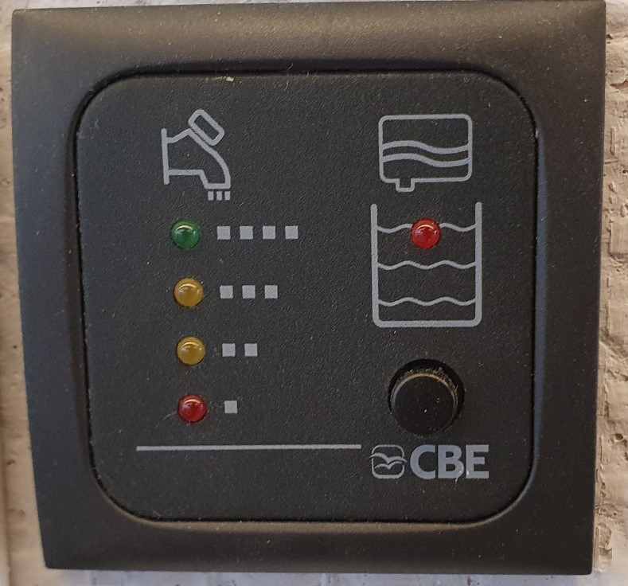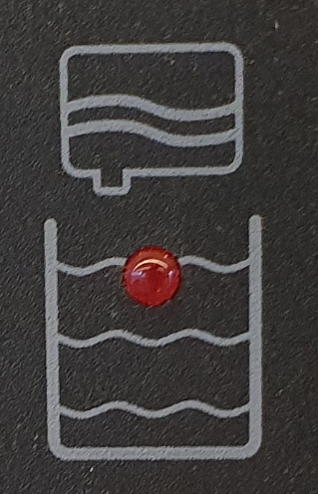

5. Salonbeleuchtung
Diese drei Schalter schalten die LED-Lampen im Salon des Campi new marina 300.

6. Kamerasystem
Abbildung 7 zeigt das Bild des Kamerasystems. Dieses System wird über die Ein- / Aus-Taste auf dem Bildschirm ein- und ausgeschaltet. Bei der Campi 500 und der Langdachtreppe befindet sich nur 1 Kamera auf der Rückseite anstelle von 2.
A. Port achtern
B. Steuerbord achtern
C. Rückwärts
D. Ansicht der Motoren
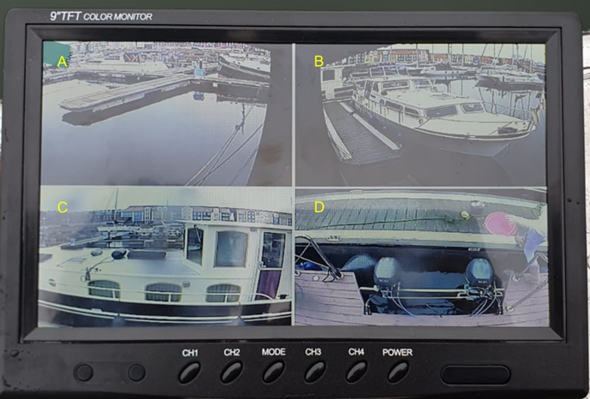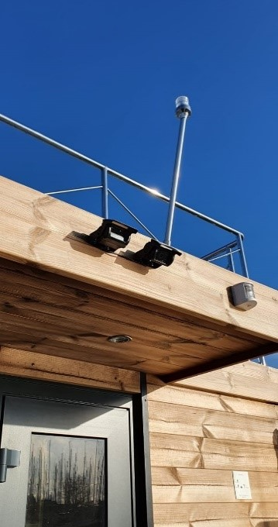

7. Beschreibung der elektrischen Installation
Die elektrische Installation der Campi new marina 300 ist so konzipiert, dass das Schiff unabhängig von der Landstromversorgung mit Batterien betrieben werden kann. Dies wird durch Batterien, einen Wechselrichter und Landstrom- / Sonnenkollektoren erreicht. Nachfolgend finden Sie eine kurze Beschreibung dieser vier Komponenten:
Batterien
Die Batterien (nasse Bleizellen) werden mit Hilfe der Sonnenkollektoren und / oder der Landstromversorgung aufgeladen. Der Campi new marina 300 verfügt über 8 x 6V 220Ah Batterien in Serie. Diese Batterien haben eine kombinierte Kapazität von ± 10,5 kWh bei 48 Volt. Diese Batterien versorgen den Wechselrichter mit Gleichspannung und über DC / DC-Wandler (48/24 & 48/12) mit kleinen Gleichstromverbrauchern wie der Schiffshupe und den Navigationslichtern.
Wandler
Der Wechselrichter wandelt die 48-Volt-Gleichspannung in eine 230-Volt-Wechselspannung um (diese kommt normalerweise aus einer Steckdose). Diese Wechselspannung wird im gesamten Schiff verteilt und kommt aus den Steckdosen.
Solarplatten
Die Solarmodule erzeugen Strom zum Laden der Batterien, wenn der Campi new marina 300 nicht an Land angeschlossen ist. An einem sonnigen (Sommer-) Tag erzeugen die Sonnenkollektoren genug Energie, um den Campi new marina 300 mit voller Leistung zu versorgen und die Batterien vollständig aufzuladen. Sobald es dunkel wird, nimmt die Leistung der Sonnenkollektoren ab und die Batterien werden langsam entladen.
Landstrom
Sobald der Campi new marina 300 an Landstrom angeschlossen ist, übernimmt er die Funktion des Wechselrichters und lädt die Batterie zusammen mit den Solarmodulen vollständig auf.
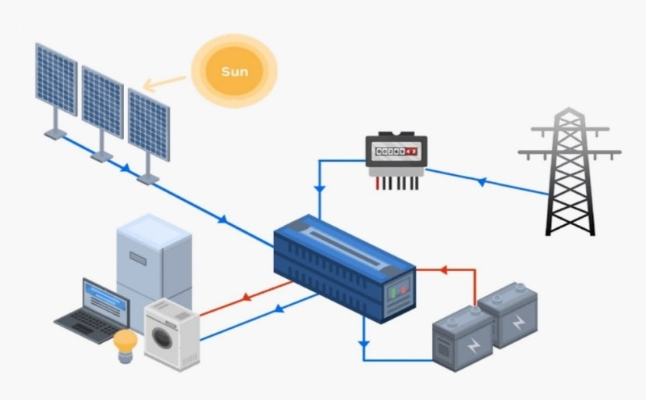
7.1 Batterieort und Wartung

Die Batterien befinden sich auf dem Achterdeck in einem Schrank des Campi new marina 300 oder unter dem Boden im Wohnzimmer
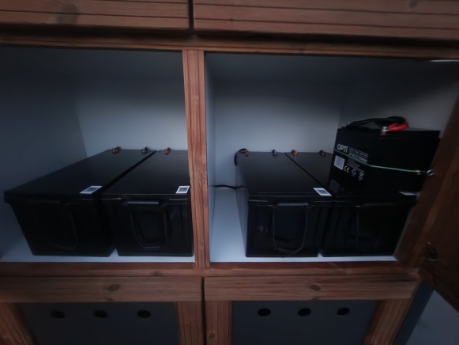
Die Batterien müssen von Zeit zu Zeit mit demineralisiertem Wasser (demineralisiertem Wasser), auch als Batteriewasser bezeichnet, aufgefüllt werden. Dies ist notwendig, da das Batteriewasser während des Gebrauchs verdunstet. Um Fehlfunktionen zu vermeiden, sollte die Batterie nachgefüllt werden, wenn der Wasserstand auf ein Minimum gesunken ist.
!ACHTUNG! Säure kann beim Abschrauben der Kappen spritzen, immer Augenschutz und Handschuhe tragen! Wenn es Säure spritzt, verwenden Sie eine Sodalösung, um es zu reinigen.
1. Der Akku kann mit der „Flip Cap“ geöffnet werden.
2. Gießen Sie das demineralisierte Wasser vorsichtig in die Batterie, bis die maximale Markierung erreicht ist (bis die Platten knapp unter Wasser sind).
3. Schließen Sie dann die Kappen oben am Akku wieder.
PASST AUF! Füllen Sie die Batterien niemals mit Leitungswasser. Dieses enthält alle Arten von Mineralien, Salzen und Kalk, die für die Batterie schädlich sind. Diese Komponenten beeinträchtigen die Leistung des Akkus und können ihn sogar unbrauchbar machen.

7.2 Wechselrichter / Ladegerät

Der Wechselrichter / das Ladegerät ist ein Gerät, das die Gleichspannung der Batterien und Sonnenkollektoren in 230 Volt Wechselstrom umwandelt. Dieses Gerät lädt auch die Batterien auf, sobald Landstrom vorhanden ist. Der Wechselrichter ist ein unabhängig betriebenes Gerät, das sich zwischen Landstrom, Batterien und Sonnenkollektoren umschaltet. Der Wechselrichter befindet sich hinter der oberen Tür am Heck des Hafens.
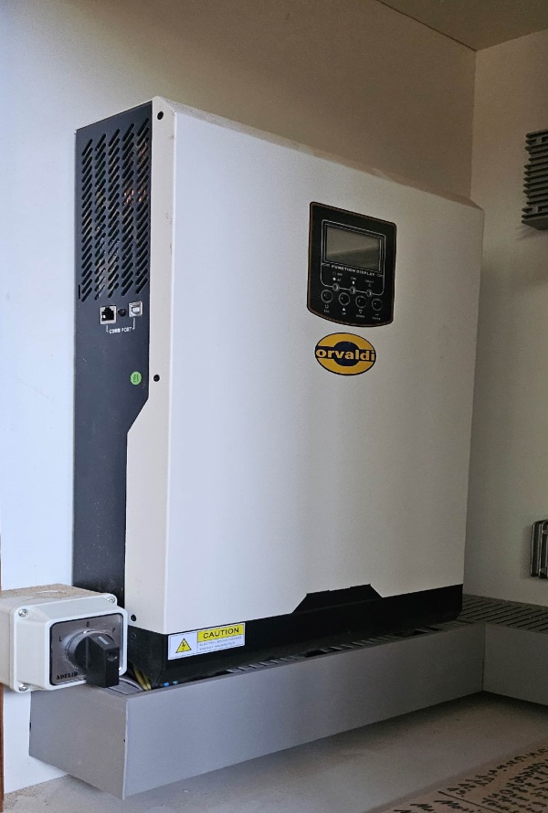
Weitere Informationen finden Sie in Anhang A.
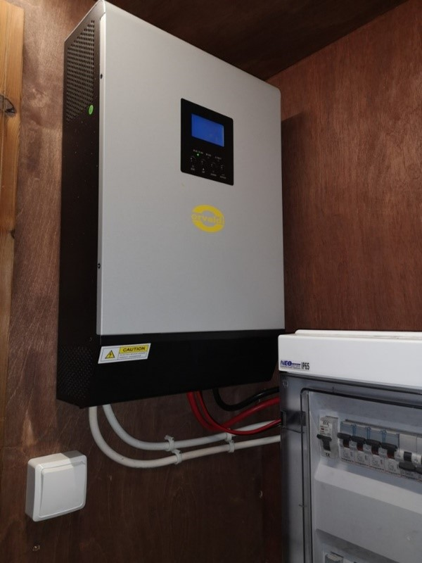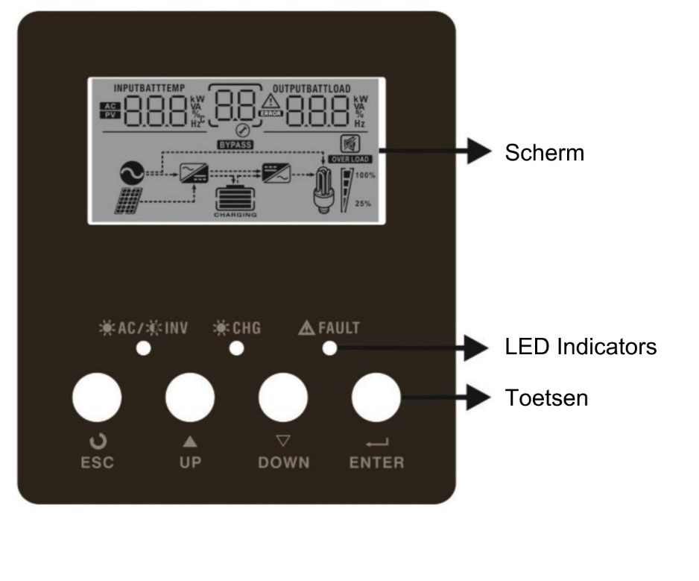
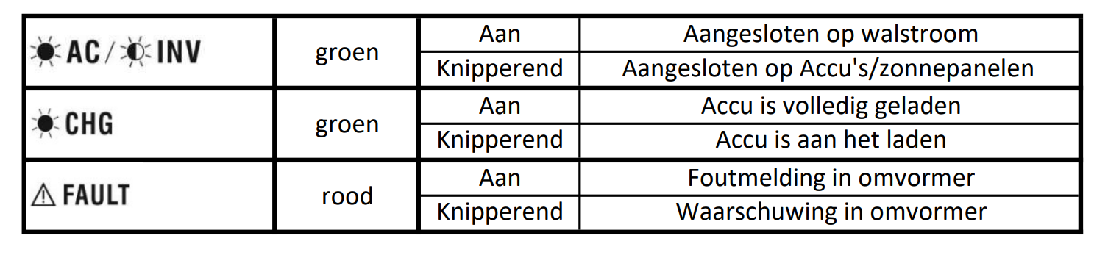
Tabelle 1. Wechselrichterstatus und Abbildung 10, Wechselrichter geben den Wechselrichterstatus an. Auf dem Bildschirm kann überprüft werden, ob der Wechselrichter an Landstrom angeschlossen ist oder ob der Strom von den Batterien (AC oder INV) kommt, wobei Wechselstrom bedeutet, dass der Landstrom angeschlossen ist, und INV bedeutet, dass der Strom von den Batterien kommt.

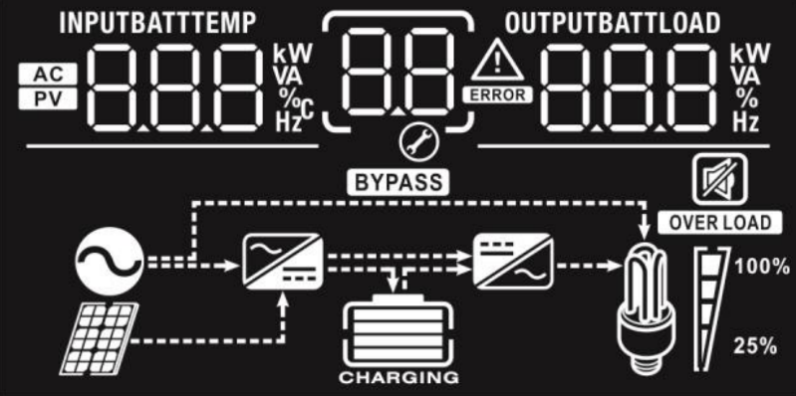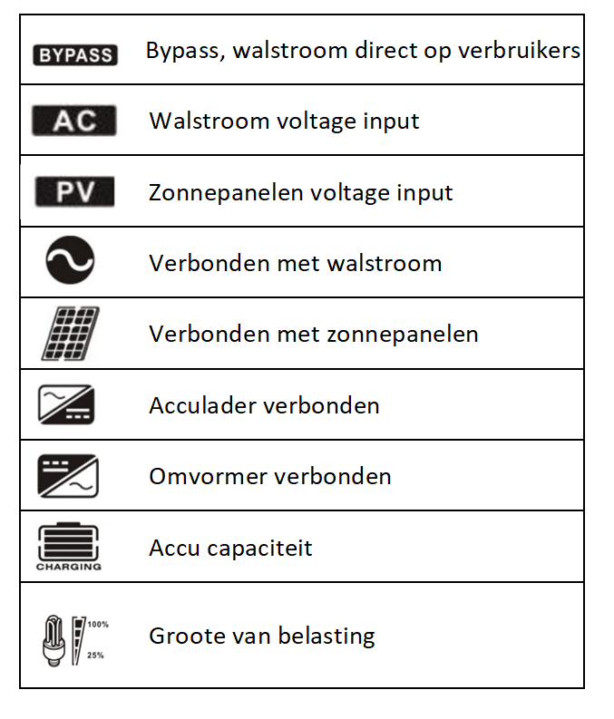
Situation 1. an Landstrom angeschlossen Die folgenden Symbole leuchten auf:
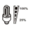
Situation 2. nicht an Landstrom angeschlossen Die folgenden Symbole leuchten auf:
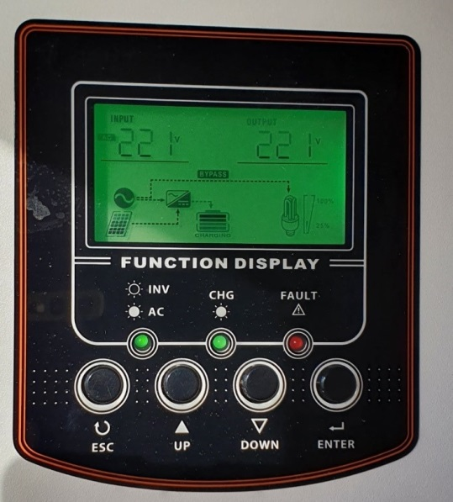

7.3 Sicherungen

Die Sicherungen befindet sich hinter der oberen Tür am Heck des Hafens. Die Sicherungen verteilt den Strom über den Campi new marina 300 und schützt die Installation vor Kurzschluss / Überlast und Erdschluss. Nachfolgend finden Sie eine kurze Erklärung einer Überlast und eines Erdschlusses:
Kurzschluss / Überlast:
In der Praxis spricht man von einer Überlastung, wenn der durch die Anlage fließende Strom größer ist als der, für den die Anlage ursprünglich ausgelegt war. Diese Überlastung führt zu einer zusätzlichen Wärmeentwicklung und kann zum Abschalten der Maschinen führen.
Fehlerstromschutzschalter:
Der Erdschlussschutzschalter ist ein automatisch betätigender Schalter, der eine elektrische Anlage abschaltet, sobald ein Leckstrom einer bestimmten Größe auftritt. Dieses Gerät verhindert, dass ein Leckstrom zu einem Stromschlag führen kann.
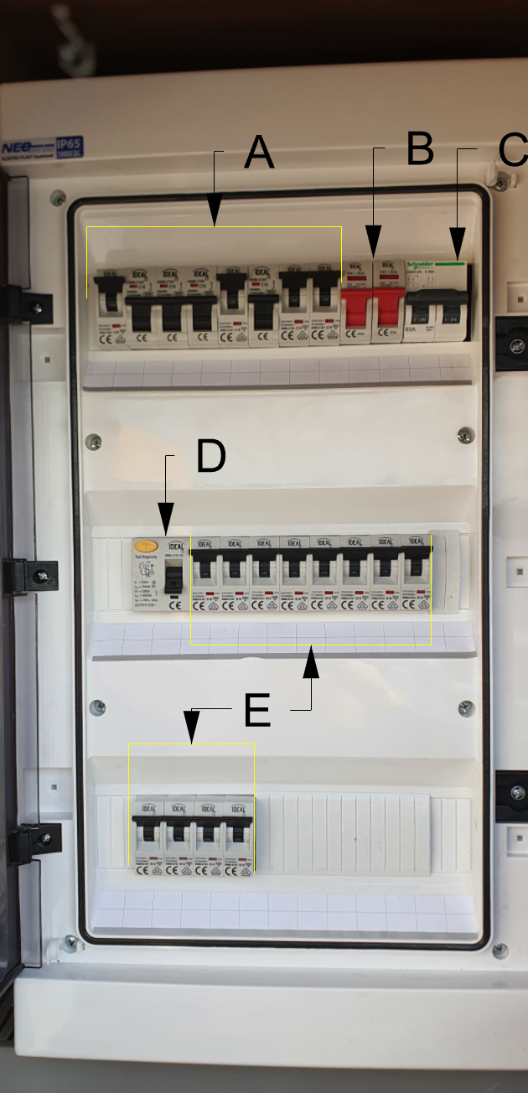

7.3.1 Klassifikation
Der Verteilerkasten ist in zwei Teile unterteilt: den DC-Teil A, B & C und den AC-Teil D & E.
A. Gleichspannungsschutzschalter
B. Batterie
C. Sonnenkollektoren
D. Reststromgerät
E. 230V Wechselspannungsmaschinen
Neben dem Gruppenfeld finden Sie einen laminierten A4 mit einer Übersicht darüber, welche Maschine für welchen Zweck verwendet wird
! LEBENSGEFAHR! Anpassungen an elektrischen Anlagen (und Geräten) dürfen nur von autorisiertem Personal durchgeführt werden.
8. Trinkwassersystem
Der Campi new marina 300 verfügt über einen Trinkwassertank von 400 Litern. Der Tank befindet sich unter dem Boden zwischen den beiden Schwimmern und ist über die Luke [B] erreichbar. Das Trinkwassersystem besteht aus folgenden Teilen:
A. Trinkwasserpumpe
B. Mannloch
C. Frostschutz [optional]
D. Pumpenauslassleitung [optional]
E. Fester Wasseranschluss der Abflussleitung [optional]

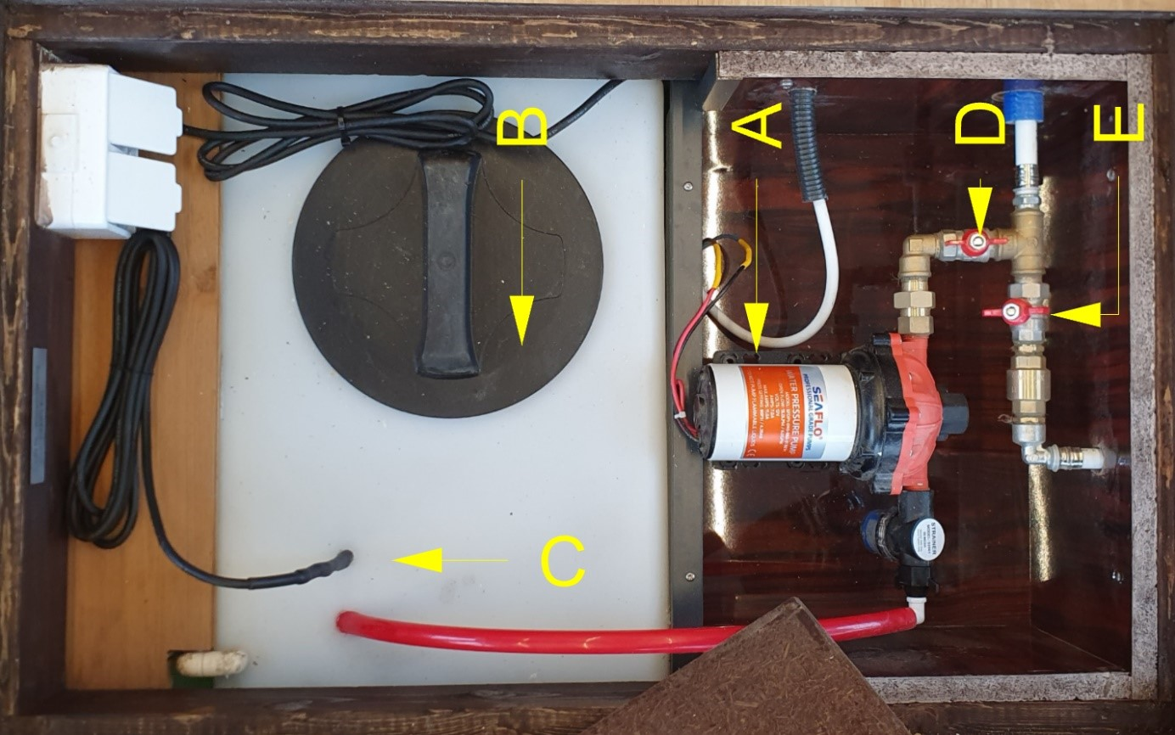
Die Trinkwasserpumpe läuft an, wenn der Druck abfällt (wenn ein Hahn geöffnet wird) und hört auf zu laufen, sobald sich ausreichend Druck aufgebaut hat. Es ist möglich, dass die Pumpe nach dem Schließen eines Hahns einige Minuten lang weiterläuft.
!PASST AUF! Wenn der Wassertank vollständig leer ist, läuft die Pumpe weiter, um Druck aufzubauen. Dies funktioniert nicht, da sich kein Wasser mehr im Tank befindet. In diesem Fall muss die Pumpe manuell gestoppt werden, indem der Schalter X im Gruppenfeld ausgeschaltet wird [siehe Übersicht neben dem Gruppenfeld]. Die Pumpe kann nach dem Auftanken wieder eingeschaltet werden.

Trinkwasserpumpe (optional)
Wenn der Campi new marina 300 mit der optionalen Marco-Pumpe ausgestattet ist, schaltet sich die Pumpe automatisch aus, wenn kein Wasser mehr zu pumpen ist. Sobald der Tank nachgefüllt wurde, muss die Pumpe manuell zurückgesetzt werden. Dies kann durch Aufnehmen / Entfernen des Netzteils im Gruppenfeld erfolgen (siehe Übersicht). Das Entlüften der Pumpe kann auch vereinfacht werden, indem die Inbusschraube an der Pumpe geöffnet wird, bis Wasser austritt.
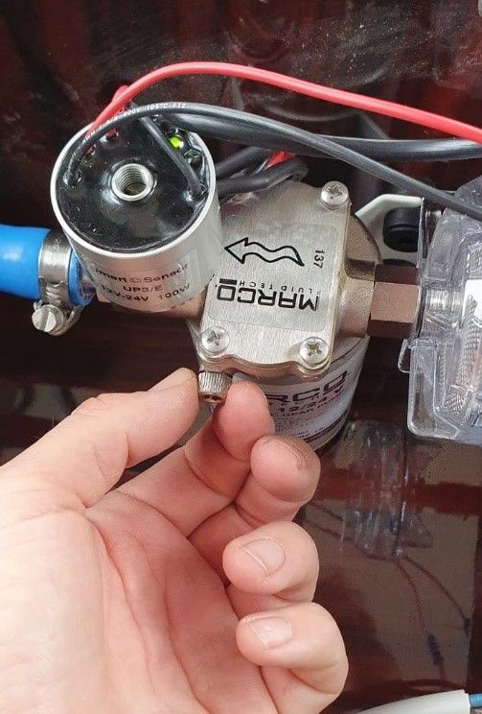
8.1 Trinkwassertank füllen

Der Trinkwassertank wird durch die Trinkwasserfüllöffnung in der mittleren Luke auf dem Achterdeck des Hafens gefüllt.!ACHTUNG! Lassen Sie den Wasserschlauch immer einige Minuten lang spülen, bevor Sie ihn in die Füllöffnung stecken, um Legionellen vorzubeugen.
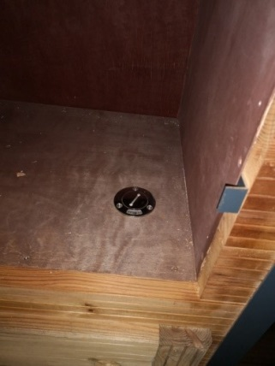

8.1.1 Umschalten zwischen Tank und festem Wasseranschluss

Optional kann der Campi new marina 300 mit einem festen Landanschluss für das Wasser ausgestattet werden. In diesem Fall muss die Pumpe mittels abgeschaltet werden Schalter X [siehe Übersicht neben dem Gruppenfeld] und Ventil D (in Abbildung 14) müssen senkrecht zum Rohr stehen, Ventil E muss in Längsrichtung des Rohrs sein.

8.1.2 Schmutzwassersystem

Der Campi new marina 300 verfügt über einen 400-Liter-Abwassertank. Der Tank befindet sich unter dem Boden zwischen den beiden Schwimmern und ist über die Heckklappe erreichbar. Das Abwasser (Dusche, Waschbecken und Toilettenwasser) wird im Abwassertank gesammelt oder kann direkt über Bord abgelassen werden.

8.1.3 Wechseln Sie zwischen Überbord- / Haltetank

Mit den Y-Ventilen unter der Luke [C] kann zwischen dem Vorratsbehälter / Überbord umgeschaltet werden. An Bord befinden sich zwei Y-Ventile. Ventil A Schwarzwasser (Toilette) Ventil B Grauwasser (Dusche und Waschbecken) C Frostschutz [optional]
In der Abbildung 16 unten mittels Pfeile zeigen an, in welche Richtung das Abwasser fließt. Im folgenden Beispiel gelangt das Wasser über Ventil A entlang der Pfeile in den Tank. Durch Drehen des blauen Griffs ändert sich die Richtung und es fließt über Bord. Bei Ventil B fließt das Wasser über die Pfeile über Bord. Durch Drehen des schwarzen Griffs fließt die Flüssigkeit in den Tank.
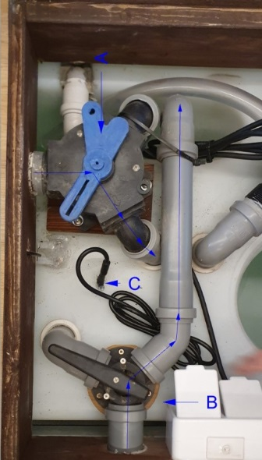
!PASST AUF! Es ist verboten, Abwasser in Oberflächenwasser einzuleiten.

8.1.4 Entleeren Sie den Vorratsbehälter, über Bord und saugen Sie

Der Abwassertank kann durch Öffnen des Absperrventils in Abbildung 18 entleert werden, das sich am tiefsten Punkt des Tanks befindet. Wenn dieses Ventil geöffnet wird, fließt der Inhalt des Tanks in das Oberflächenwasser. Der Absauganschluss für den Abwassertank befindet sich am hinteren Hafenschiff auf Höhe des Hafenschwimmers. Über diesen Anschluss kann der Tank in einem Hafen entleert werden.
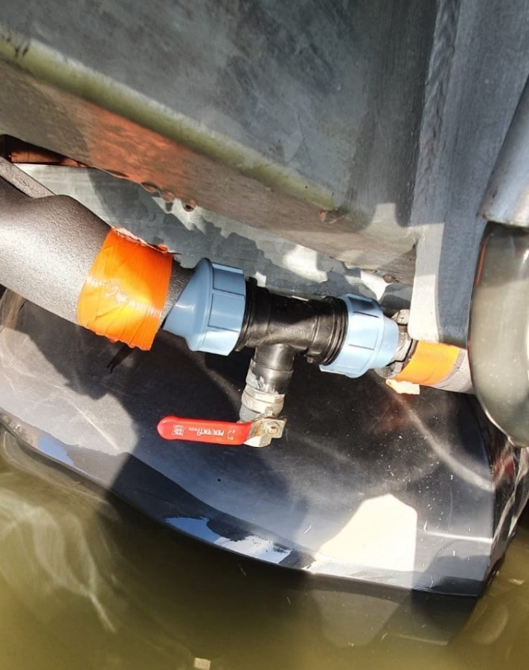

9. Gasinstallation
Die Propangasflaschen befinden sich am Steuerbordheck unter der Treppe. Die Gasanlage besteht aus folgenden Teilen:
A. Gasflasche
B. Reservegasflasche
C. Tippen Sie auf die Gasflasche
D. Gasdruckregler
E. Gasabsperrventil
Die Gasflasche ist mit 10,5 kg Propan gefüllt und wird mittels geöffnet Durch den Hahn oben auf der Flasche strömt das Gas durch den Druckregler, am Gasabsperrventil vorbei und durch die Rohre in den Campi.

9.1 Art der Flasche / Verbindung

Die auf dem Campi verwendete Gasart sollte immer Propan sein. Dieses Gas verdampft auch bei niedrigeren Temperaturen, so dass die Zentralheizung auch im Winter gespeist wird. Der Gasdruckregler ist höchstwahrscheinlich mit einem DIN-Anschluss ausgestattet und sollte in diesem Fall nur an eine DIN-Gasflasche angeschlossen werden! Bezüglich der Art des Gasflaschenanschlusses gibt es zwei Möglichkeiten:
- Shell-Verbindung,
- DIN-Anschluss.
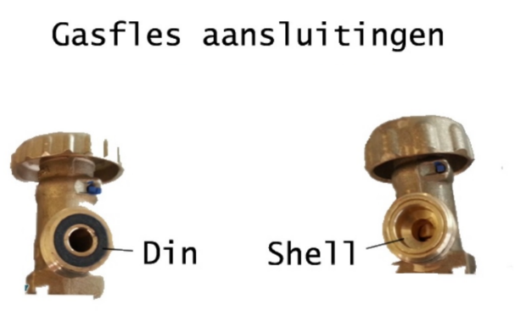
Der DIN-Anschluss (links) hat eine erhöhte Eisenkante, aber keine Gummidichtung um den Stift. Die erhabene Kante passt perfekt auf die Gummidichtung, die an den DIN-Wasserhähnen selbst vorhanden ist. Die Shell- oder Außengewindeverbindung hat einen Gummiring um den Stift, um eine Standard-Außengewindeverbindung gasdicht abzudichten.
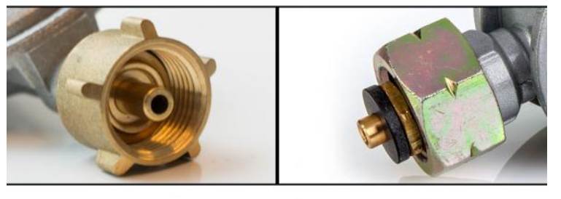
9.2 Gasflasche wechseln

Sobald die Gasflasche leer ist, muss sie durch eine volle ersetzt werden. Nachfolgend finden Sie einen Schritt-für-Schritt-Plan, um die Flasche sicher auszutauschen und auf Undichtigkeiten zu prüfen: Ablösen
1. Gasabsperrventil E schließen.
2. Schließen Sie das Ventil C an der Gasflasche
3. Schrauben Sie den Gasdruckregler von der Gasflasche ab (dies ist ein Linksgewinde, drehen Sie ihn also im Uhrzeigersinn, um ihn zu lösen).
Andocken
1. Überprüfen Sie, ob der Gasdruckregler und die Flasche vom gleichen Typ sind (DIN oder Shell).
2. Überprüfen Sie den Gasdruckregler auf Beschädigungen.
3. Schließen Sie den Gasdruckregler an die Gasflasche an, ziehen Sie ihn von Hand fest an und schlagen Sie ihn mit einem Gasflaschenschlüssel (oder einem Schraubenschlüssel) leicht an.
4. Öffnen Sie den Hahn an der Gasflasche C von Hand
5. Schmieren Sie das Gelenk mit Seifenwasser oder sprühen Sie es mit einem Gaslecksucher ein
6. Gibt es Blasen? Schließen Sie dann sofort das Ventil C und überprüfen Sie die Verbindung 7. Wenn sich keine Blasen bilden, kann das Gasabsperrventil E geöffnet werden.
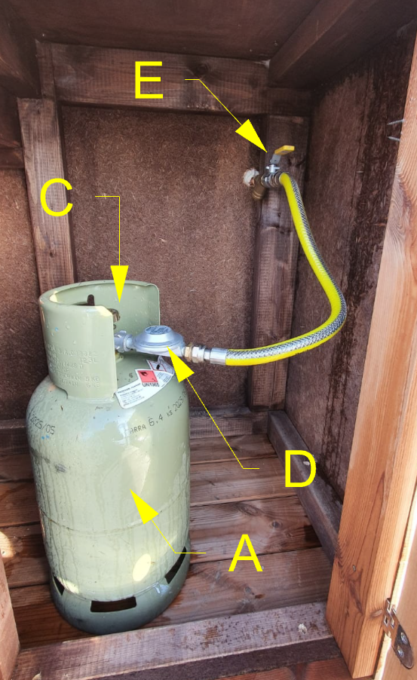
!Brandgefahr, Lebensgefahr! Eine undichte Gasanlage kann lebensbedrohliche Situationen verursachen. Lassen Sie die Gasinstallation mindestens alle 3 Jahre von einem anerkannten Gasinstallateur überprüfen.

10. Heizung
Die Zentralheizung befindet sich im Schrank neben der Duschkabine. Dieser Kessel liefert sowohl Heizung als auch Warmwasser. Der Kessel verbrennt Propangas aus den Flaschen des Campi new marina 300. Die Temperatur kann pro Raum mittels eingestellt werden die Thermostatventile an den Heizkörpern. Der Gashahn muss für die Nutzung der Zentralheizung geöffnet sein (auch wenn die Zentralheizung frostgeschützt ist! Wenn die Gasflasche gewechselt wurde oder leer ist, schließen Sie eine neue Flasche an, wie in fruh beschrieben, und lassen Sie den Ofen 2 Minuten lang laufen, um Luftblasen aus dem System zu entfernen.
Hinweis: Schließen Sie nicht alle Thermostatventile nach einer Heizperiode. Dies führt dazu, dass die Einlasstemperatur wärmer als die Auslasstemperatur ist und eine Fehlermeldung angezeigt wird. Stellen Sie die Temperatur vorzugsweise auf dem Steuerbildschirm der Thermet-Heizung ein.
Weitere Informationen zum Thermet finden Sie in Anhang B.
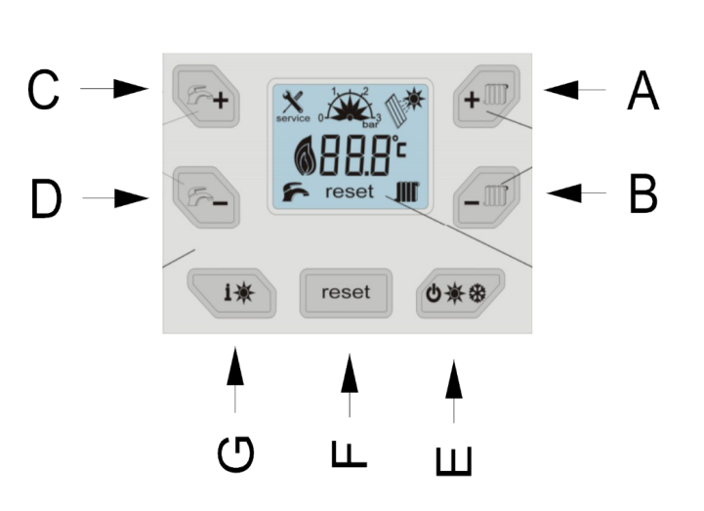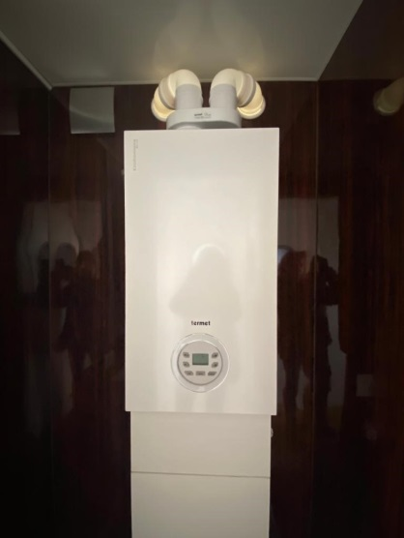
A. Heiztemperatur + B. Heiztemperatur - C. Heißwassertemperatur + D. Heißwassertemperatur - E. Betriebsart (Sommer, Winter, Frostschutz) F. Reset-Taste G. Informationsmodus

10.1 Betriebsmodus

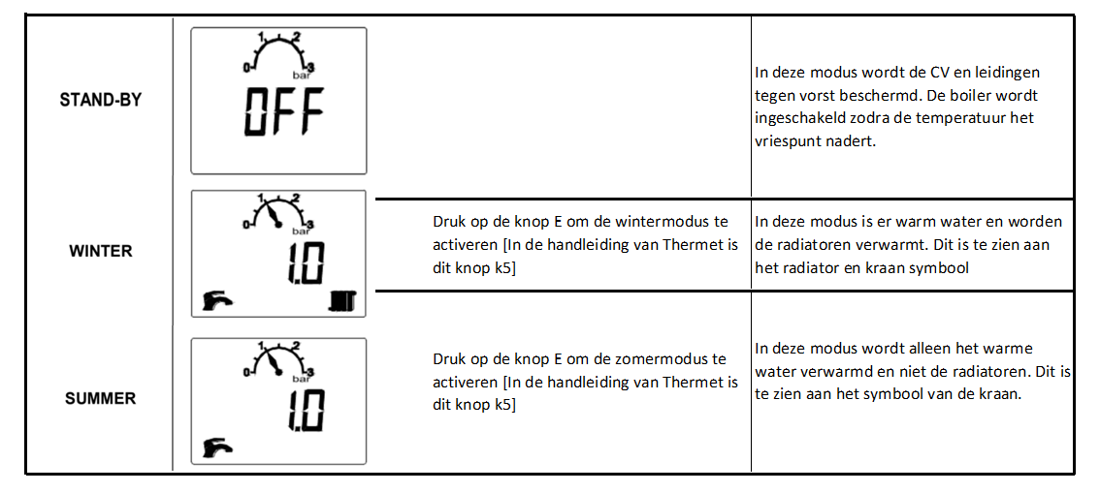
11. Segeln mit dem Campi new marina 300

Bevor eine Gefahr auftreten kann, müssen die Motoren und der Kraftstoffkreislauf überprüft werden. Andernfalls besteht die Möglichkeit, dass nicht genügend Kraftstoff oder Schmieröl für die Motoren vorhanden ist. Weitere Informationen zu den Motoren finden Sie in Anhang C.

12. Kraftstoffkreislauf

Bevor die Motoren gestartet werden können, muss geprüft werden, ob sich genügend Benzin in den Tanks befindet. Die Benzintanks befinden sich am Heck des Hafens. Die Tanks müssen aus dem Schrank genommen und am Ufer mit Benzin gefüllt werden (keine Mischschmierung!).
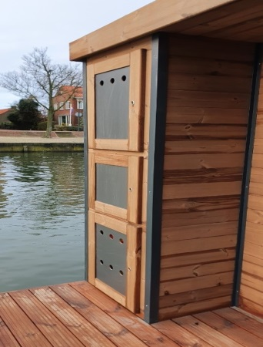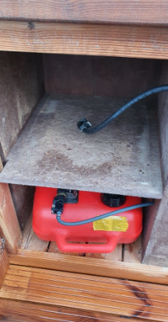
Nachdem die Tanks gefüllt wurden, müssen sie wieder in den Schrank gestellt und die Schläuche wieder angeschlossen werden. Die Yamaha-Motoren sind für den Betrieb mit E10-Benzin geeignet.
! Brandgefahr! ! Explosionsgefahr! Benzindämpfe sind explosiv und verschütten niemals Benzin im Schrank oder auf dem Boot. Wenn dies der Fall ist, reinigen Sie die Benzinrückstände und lüften Sie den Schrank, bevor Sie die Motoren starten.
!Passt auf! Die Entlüftungsschraube [A] muss vor dem Starten der Motoren geöffnet werden. Ist dies nicht der Fall, werden die Motoren nach einigen Minuten abgestellt!

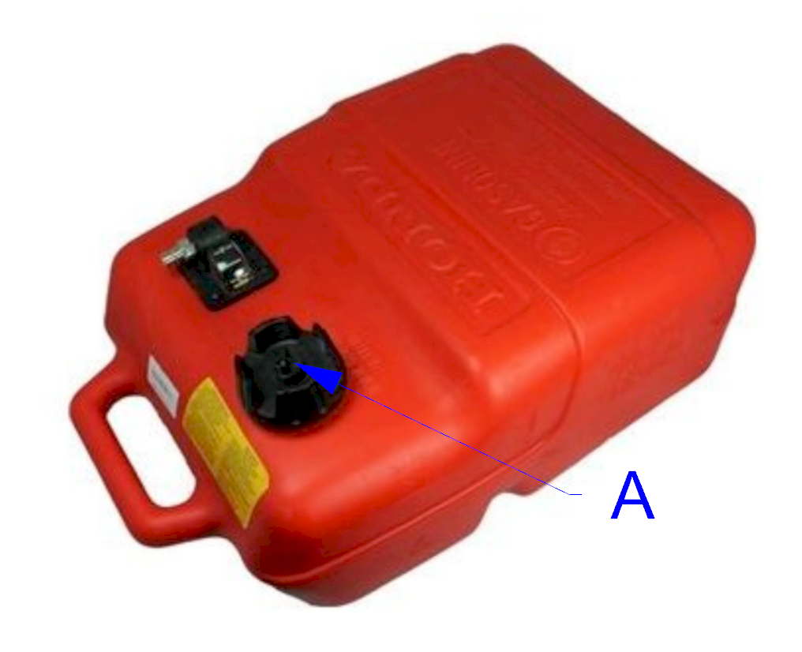

Nach dem Befüllen / Prüfen der Tanks muss das Benzin mittels aufgepumpt werden der Quetschbalg [B]. Beide Motoren haben einen am Stahlrahmen montierten Balg. Diese Bälge sollten zusammengedrückt werden, bis sie sich hart anfühlen.
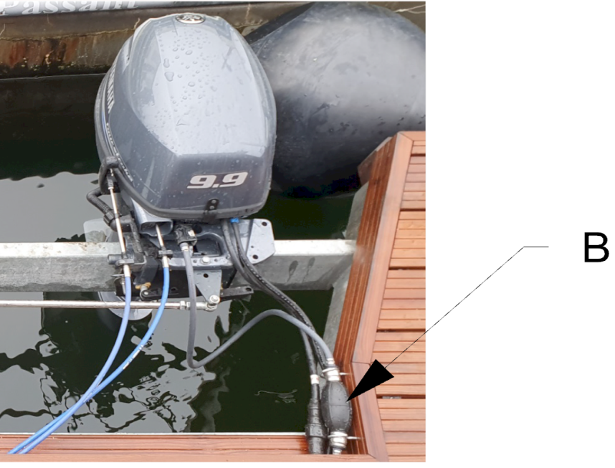

12.1 Schmierölstand
Vor dem Starten der Motoren muss geprüft werden, ob sich noch genügend Öl in den Motoren befindet. Dies erfolgt durch Entfernen der Abdeckung und Überprüfen der Ölmenge. Der Ölmessstab [A] befindet sich auf der Steuerbordseite des Motors.
Der Ölstand sollte zwischen dem minimalen und dem maximalen Stand liegen. 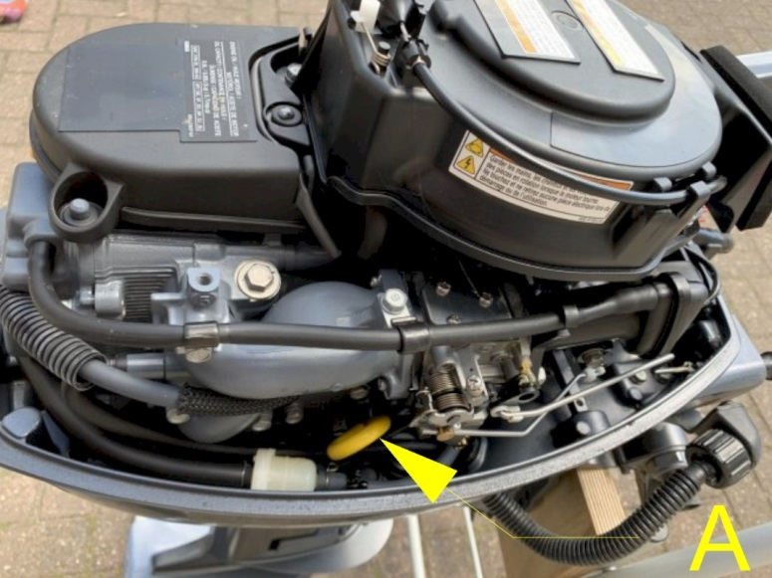

12.2 Starten der Motoren

Die Motoren werden über die „Gashebel“ an der Backbord- und Steuerbordseite der Lenkkonsole betätigt. Der Backbordhebel (links) steuert den Backbordmotor, der Steuerbordhebel (rechts) steuert den Steuerbordmotor.
Die Motoren werden durch Drehen des Schlüssels [C] bei gedrosselter Drosselklappe gestartet. Um das Starten zu erleichtern, sollten die Metallhebel [B] (Drehzahl im Leerlauf) herausgezogen werden. Sobald die Motoren laufen, drücken Sie die Hebel [B] wieder nach unten.
Ersticken
Die Motoren verfügen über eine elektronische Drossel, die durch Drücken der Taste [C] betätigt wird. Diese Drossel erleichtert das Starten und sollte bei kaltem Motor verwendet werden.
Halt
Die Motoren werden durch Drücken der roten Taste [D] oder Zurückdrehen der Taste [C] gestoppt.
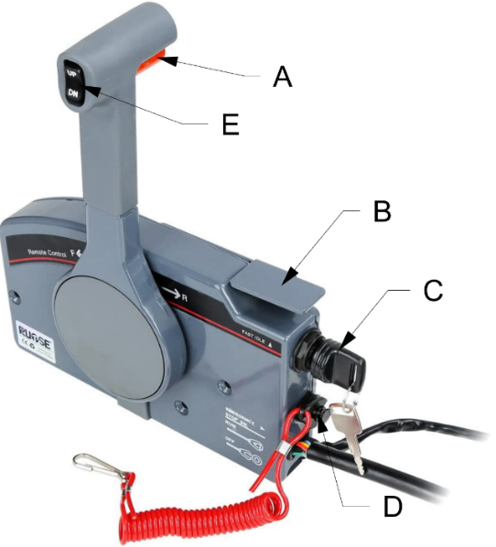
Bedienung
Durch Drücken der roten Taste [A] und Drücken des Hebels nach vorne wird der Motor nach vorne gebracht. Wenn Sie den Hebel weiter nach vorne drücken, wird die Motordrehzahl erhöht (mehr Schub).
Durch Drücken der roten Taste [A] und Zurückziehen des Hebels wird der Motor in den Rückwärtsgang versetzt. Wenn Sie den Hebel weiter nach hinten ziehen, wird die Motordrehzahl erhöht (mehr Schub in Rückwärtsrichtung). Wenn Sie den Hebel in die Mitte stellen, wird das Getriebe ausgekuppelt und der Propeller dreht sich nicht mehr.
!LEBENSGEFAHR! Bevor die Motoren gestartet oder vorwärts / rückwärts geschaltet werden, muss der Skipper sicherstellen, dass sich keine Schwimmer um den Campi new marina 300 befinden.
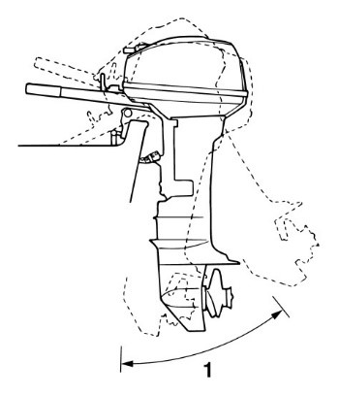Trimmen der Motoren [nur mit 9.9 PS starken Vertrauensmotoren]
Die Motoren können durch Drücken des schwarzen Schalters [E] getrimmt werden. Durch Trimmen der Motoren können sie ins oder aus dem Wasser genommen werden.

13.Manövrieren

Das Manövrieren mit dem Campi new marina 300 erfordert wie bei jedem Schiff gute Lenkfähigkeiten. Der Campi new marina 300 hat eine große Luftströmung und wenige driftbegrenzende Mittel. Die Doppelmotoren bieten eine gute Manövrierfähigkeit, erschweren jedoch das Manövrieren für einen unerfahrenen Skipper.
!Passt auf! Nehmen Sie Bootsunterricht, wenn Sie nicht gerne mit zwei Motoren und / oder einem windempfindlichen Schiff segeln.
Da jedes Boot anders reagiert, ist es ratsam, vorher zu üben. Wenn Sie zum ersten Mal segeln, ist es ratsam, beispielsweise einige Male rückwärts abzubiegen oder an einem (verlassenen) Steg festzumachen, unmittelbar nachdem Sie im Abfahrtshafen gesegelt sind. Auf diese Weise wissen Sie, was das Boot tut, und es ist einfacher, das Boot bei der Ankunft am nächsten Hafen anzudocken.

13.1Doppelmotoren
Der Campi new marina 300 ist mit zwei Motoren ausgestattet. Dies bedeutet, dass die Steuerung mittels erfolgen kann Drehen des Lenkrads, aber auch durch Schalten der Motoren. Abbildung 30 zeigt, was passiert, wenn einer der beiden Motoren in Betrieb genommen wird.
Situation 1)
Backbordmotor vorwärts, Steuerbordmotor neutral: Ergebnis: Das Boot dreht sich nach Steuerbord. Dieser Effekt kann erheblich verstärkt werden, indem auch der Steuerbordmotor in den Rückwärtsgang versetzt wird.
Situation 2)
Steuerbordmotor vorne, Backbordmotor neutral. Ergebnis: Das Boot biegt in den Hafen ab. Dieser Effekt kann erheblich verstärkt werden, indem auch die Port-Engine in den Rückwärtsgang versetzt wird.
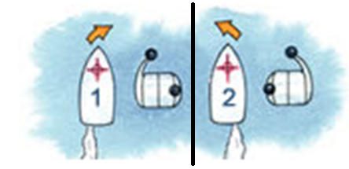
Indem beide Motoren in entgegengesetzte Richtungen arbeiten und bei Bedarf zusätzliches Gas abgeben, kann sich der Campi new marina 300 um seine Achse drehen, ohne an Dynamik zu gewinnen. Abbildung 31 zeigt, wie die Drosseln positioniert werden sollten und welche Auswirkungen dies auf die Drehung hat.
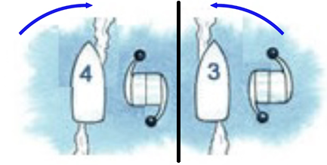

13.2 Festmachen
Beim Festmachen müssen die möglichen Kräfte auf die Poller berücksichtigt werden. Die Campi müssen daran gehindert werden, am Ufer festzumachen. Abbildung 32 zeigt ein Beispiel für den optimalen Winkel der Festmacher in Bezug auf die Poller.
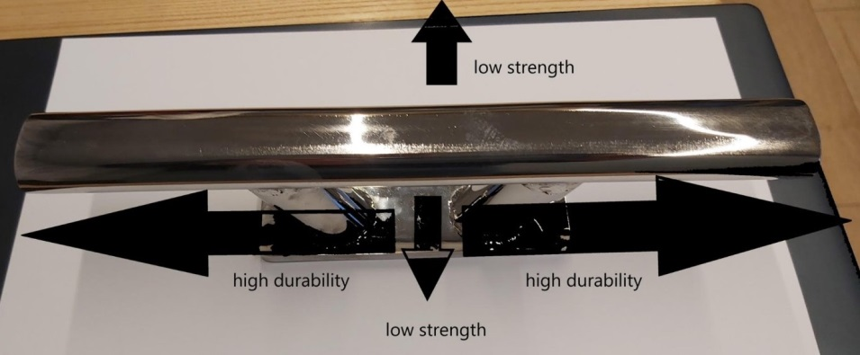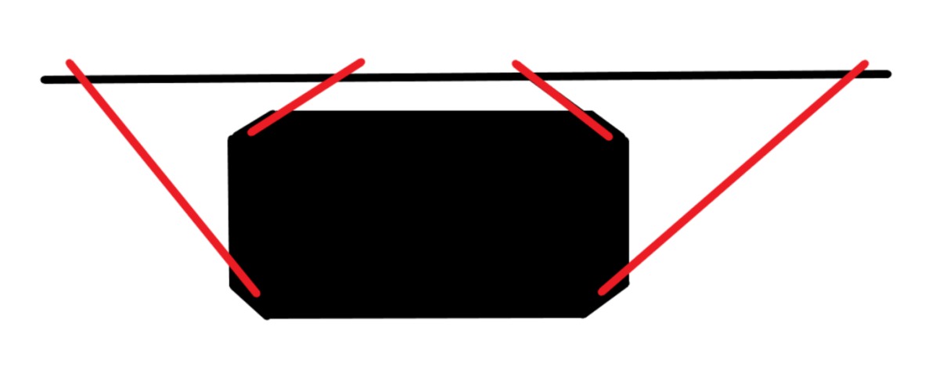

14. Überwinterung

Bei Frost muss der Campi new marina 300 für den Winter vorbereitet sein, um Schäden an den verschiedenen Bordsystemen zu vermeiden. Der Campi ist mit verschiedenen Systemen ausgestattet, um Frostschäden zu vermeiden, die vor Beginn des Winters angeschlossen und überprüft werden müssen.

14.1 Frost
Wenn Sie während einer Frostperiode auf dem Campi bleiben, müssen weniger Dinge für den Winter vorbereitet werden, als wenn sich niemand längere Zeit dort aufhält. Bei einem Aufenthalt an Bord ist es ausreichend, die (optionalen) Heizelemente der Tanks anzuschließen und die Heizung während des Aufenthalts zu nutzen.

14.2 Abwesenheit während des Frosts oder längerer Zeit

Wenn sich niemand längere Zeit im Campi aufhält, muss Folgendes getan werden:
1. Der Wassertank muss geleert werden
2. Der Vorratsbehälter muss geleert werden
3. CH im Wintermodus, siehe 3.8.1 Betriebsart CH
Wenn die Zentralheizung nicht auf Winter eingestellt ist, muss sie entleert und die Rohre mit Luft durchgeblasen werden. Die Heizkörper sind mit Frostschutzmittel gefüllt.

14.3 Überwinterung der Motoren
Bei Frost sollten die Motoren mit dem Saitenhalter aus dem Wasser geklappt werden. Wenn der Saitenhalter im Wasser bleibt, besteht die Gefahr, dass der Kühlkreislauf des Motors einfriert.
!Passt auf! Wenn die Rohre nicht richtig für den Winter vorbereitet sind oder die Zentralheizung ausfällt (z. B. aufgrund einer leeren Gasflasche), können die Rohre beschädigt werden.

15. Sicherheit

Der Campi new marina 300 ist mit verschiedenen Sicherheitsfunktionen ausgestattet, um das Segeln und den Aufenthalt an Bord so sicher wie möglich zu gestalten. In diesem Kapitel werden diese Funktionen erläutert und eine Liste mit Empfehlungen für den Kauf durch den Eigentümer bereitgestellt.

15.1 Mann über Bord Prävention

Um zu verhindern, dass ein Mann über Bord geht, hat der Campi einen Kühlergrill. Dieses Gitter sorgt dafür, dass eine Person nicht leicht über Bord fallen kann. Gehen Sie während der Fahrt nicht außerhalb dieses Geländers.
Im Falle eines Mannes über Bord:
- Alarm auslösen,
- Lassen Sie eine Person auf den Mann über Bord zeigen,
- Navigieren Sie vorsichtig gegen den Wind auf die Person zu,
- Schalten Sie die Motoren aus,
- Begleiten Sie die Person zur Badeleiter auf dem Achterdeck
Lebensgefahr! Führen Sie den Mann niemals über Bord zu den Motoren, wenn sich die Propeller drehen. Schalten Sie die Motoren für alle Fälle aus.

16. Fluchtwege
Die Fluchtwege sind in Abbildung 34 dargestellt:

17. Beratung zu zu erwerbenden Ressourcen

Es liegt in der Verantwortung des Skippers, die Campi so auszurüsten, dass ein sicheres Segeln möglich ist. Da das Schiff nicht standardmäßig mit allen erforderlichen Sicherheitsausrüstungen ausgestattet ist, finden Sie nachfolgend eine Übersicht über Angelegenheiten, die aus nautischer und sicherheitstechnischer Sicht dringend empfohlen werden:

Brandschutz- / Sicherheitsausrüstung
1) Ausreichende Feuerlöscher
2) Feuerdecke
3) Brandmelder
4) Erste-Hilfe-Kasten
Nautisch
1) Ausreichend schwerer Anker mit langem Seil (15 kg> mit mindestens 25 m Leine)
2) Viele Kotflügel mit anständiger Größe
3) Ausreichende Festmacherleinen, mindestens 4 Stück mit der 1,5-fachen Länge des Campi

18. Fehlertabelle
